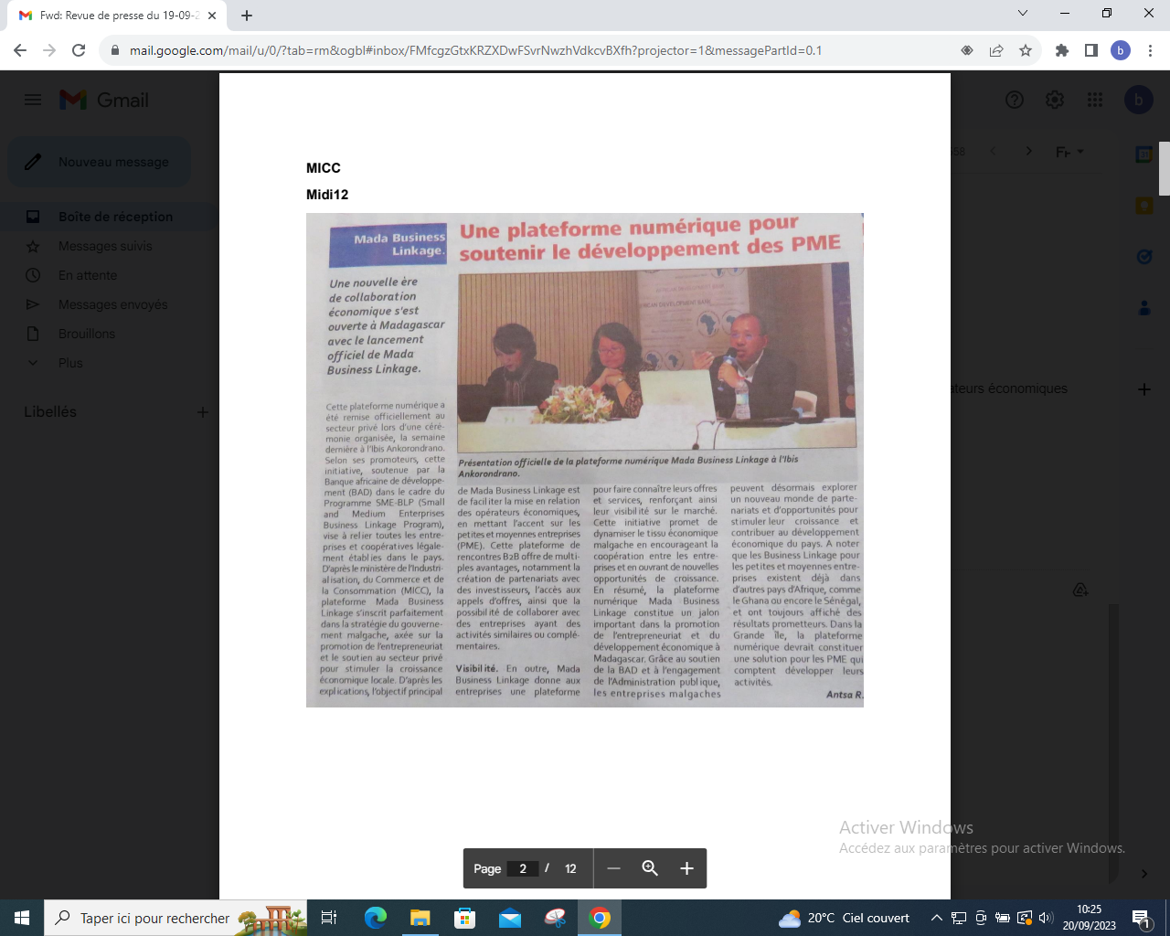

SOURCE : Midi 12

AUTEUR : Antsa R

DATE : 19 Septembre 2023